截止日期5月31日晚17：00
- 使用避圈法和破圈法求解下图的最小支撑树。
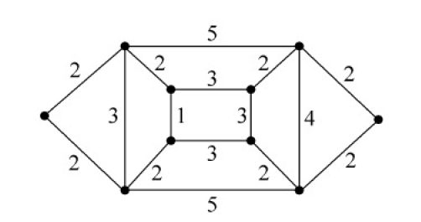
- 使用Dijkstra法求解v1到v11的最短路。
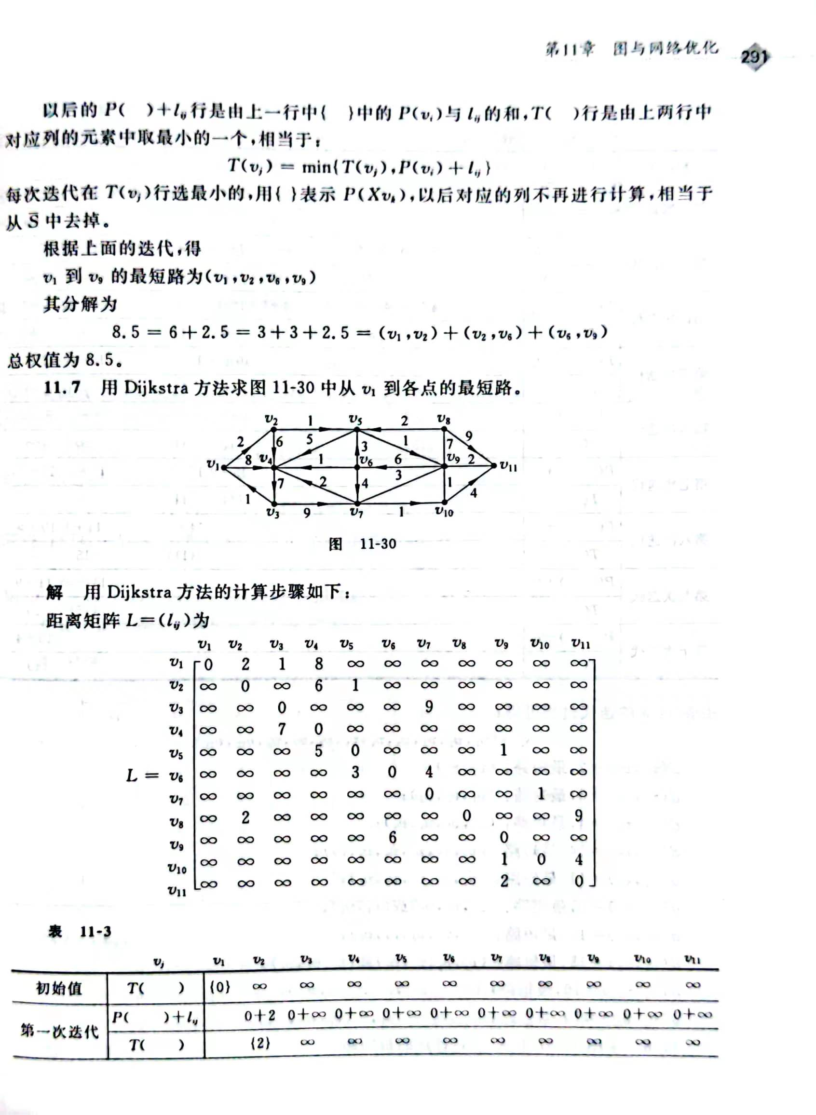
- 求解如下图所示的中国邮递员问题。
